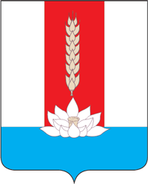

ДУМА
ЧЕРНИГОВСКОГО МУНИЦИПАЛЬНОГО ОКРУГА
ПРИМОРСКОГО КРАЯ

РЕШЕНИЕ

24 мая 2023 года село Черниговка № 4

Об избрании заместителя председателя
Думы Черниговского муниципального округа

На основании Федерального закона от 6 октября 2003 года №131-ФЗ «Об общих принципах организации местного самоуправления в Российской Федерации», Закона Приморского края от 27.01.2023 года № 287-КЗ «О Черниговском муниципальном округе Приморского края», Дума Черниговского муниципального округа Приморского края

РЕШИЛА:

1. Избрать заместителем председателя Думы Черниговского муниципального округа Приморского края, депутата Думы Черниговского муниципального округа по одномандатному избирательному округу № 3 - Ткаченко Анатолия Ивановича.
2. Настоящее решение вступает в силу с момента его принятия.
3. Опубликовать настоящее решение в «Вестнике нормативных правовых актов Черниговского района», приложении к газете «Новое время» и разместить на официальном сайте администрации Черниговского муниципального района в информационно-телекоммуникационной сети «Интернет».

Председатель Думы
Черниговского муниципального округа Л.П. Коротенко

